ЛЕКЦИЯ 14. ИНСТРУМЕНТАЛЬНЫЕ СРЕДСТВА РАЗРАБОТКИ СУБД

14.1. SQLLITE

Достаточно популярная в последнее время СУБД. Получила мощный импульс развития в основном за счет роста рынка мобильных устройств на ОС Android, IOS и планшетов.

DB Browser for SQLite представляет собой визуальный инструмент с открытым исходным кодом для создания, разработка и редактирования файлов баз данных, совместимых с SQLite. Полностью на русском языке.

Средства управления позволяют:

* Создавать файлы базы данных;
* Создавать, определять, изменять и удалять таблицы;
* Создавать, определять и удалять индексы;
* Просматривать, редактировать, добавлять и удалять записи;
* Искать записи;
* Импортировать и экспортировать записи как текст;
* Импортировать и экспортировать таблицы из/в файлы CSV;
* Импортировать и экспортировать базы данных как SQL дамп;
* Выполнять SQL-запросы и проверять результаты;
* Изучать журнал всех SQL команд.

Сайт: http://sqlitebrowser.org/

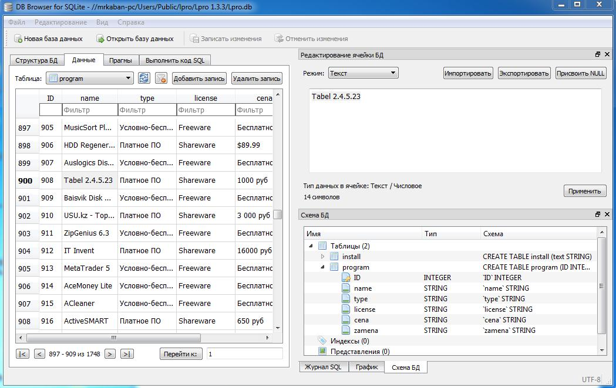

SQLiteStudio – качественный, бесплатный, кроссплатформенный и удобный инструмент. Возможности:

* просмотр списка объектов базы;
* визуальный редактор таблиц, представлений, триггеров, индексов;
* редактор запросов;
* редактор функций;
* огромное количество дополнительных модулей и плагинов.

Ссылка на сайт программы: http://sqlitestudio.pl

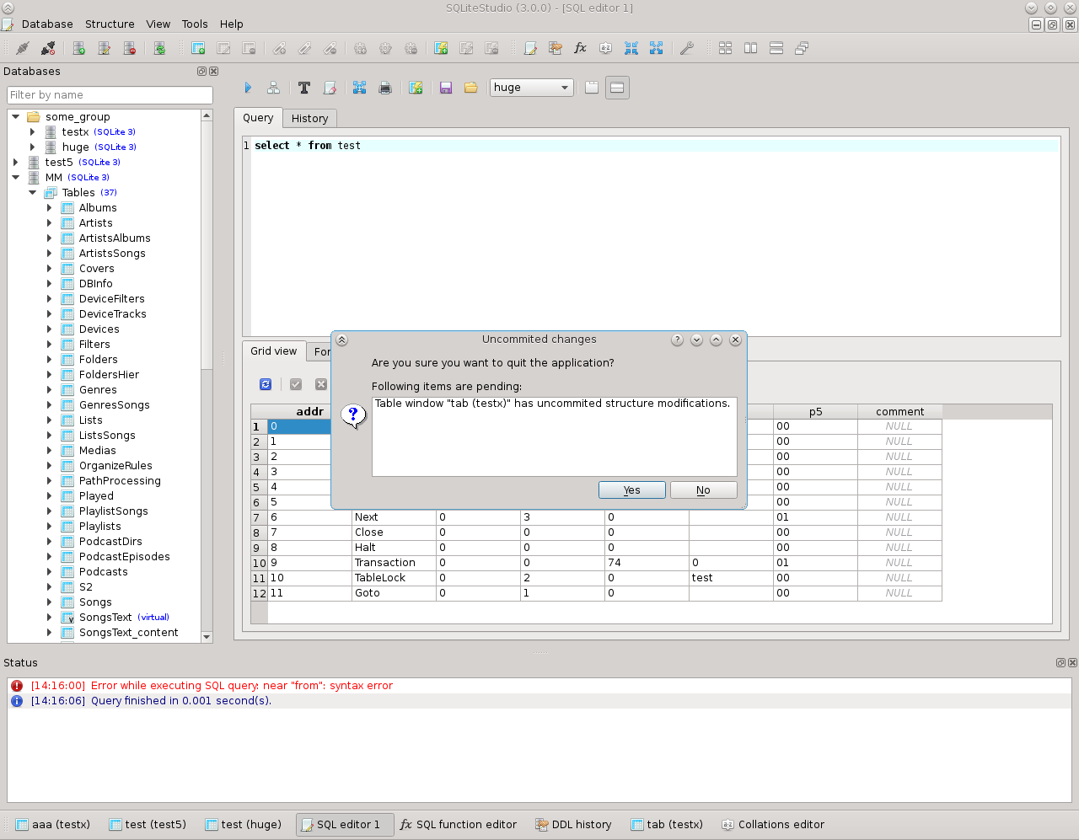

14.2. MYSQL

MySQL используется на Web-порталах, самая распространенная СУБД на сегодняшний день.

Кроме стандартного PHP MYADMIN для разработки под MYSQL есть MySQL Workbench. Программа бесплатна, имеет широкие возможности как для создания запросов и таблиц, так собственно и для администрирования сервера MY SQL:

* редактор таблиц;
* обозреватель баз данных;
* редактор индексов;
* и удобный редактор запросов.

Ссылка на сайт программы: https://dev.mysql.com/downloads/workbench/

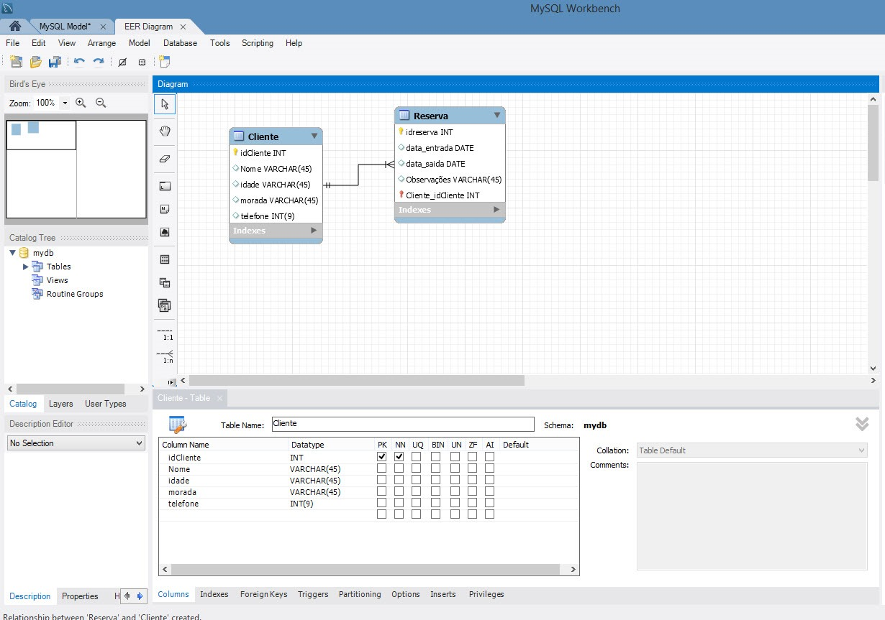

Имеется также dbForge Studio for Mysql - замечательный инструмент разработки. Возможности:

* Интеллектуальная разработка SQL кода;
* Сравнение и синхронизация БД;
* Сравнивать и синхронизировать данные и схемы;
* Планировать регулярные задачи по синхронизации БД;
* Генерировать отчеты по сравнению;
* Визуальный дизайнер запросов;
* Дизайнер баз данных;
* Импорт/экспорт данных;
* Администрирование БД;
* Отладчик MySQL;
* Дизайнер таблиц;
* Профилировщик запросов;
* Отчеты и анализ данных.

Ссылка на сайт программы

http://www.devart.com/ru/dbforge/mysql/studio/

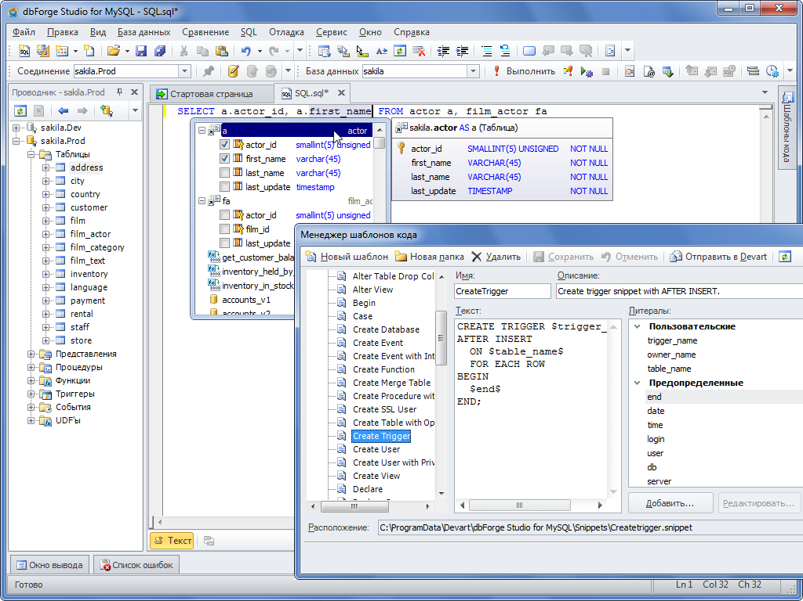

14.3. DBF

Это не СУБД конечно, но раньше существовала dbase, FoxPro, и до сих пор многочисленные гос. организации ведут свои базы именно в этом формате. Можно использовать для работы с этими базами DBF STUDIO. Возможности:

* создание DBF таблиц, изменение их структуры;
* миграция данных из DBF файлов в другие файлы других форматов, и в другие файлы DBF, а так же в СУБД ORACLE, MySql, MSSql;
* загрузка данных в DBF файлы из следующих источников: внешняя база данных, другой файл DBF, файлы различных форматов, скрипты для выгрузки данных;
* создание отчетов по структуре DBF в определенном каталоге, количестве записей в каждой таблице DBF;
* печать данных в каждой таблице DBF;
* операции по переименованию, копированию, удалению DBF таблиц;
* операции с кодировками, удаленными строками;
* изменение и добавление данных в DBF таблицах.

Ссылка на сайт программы: http://orasource.ru/index.php/proekty/128-dbfstudio

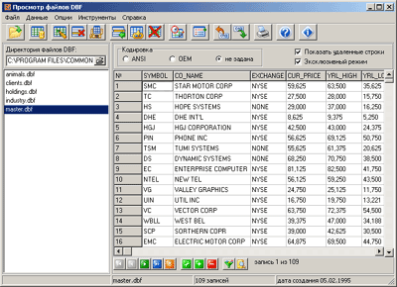

14.4. ORACLE

Средства разработки и проектирования ORACLE (промышленная СУБД):

* PL SQL DEVELOPER;
* TOAD;
* SQL NAVIGATOR;
* OraPowerTools;
* Unicenter Database Management (Computer Associates);
* SQL Programmer for Oracle (BMC Software);
* Expediter/SQL (Compuware);
* RapidSQL (Embarcadero);

для ОС Linux:

* Procedit (OraSoft);
* KORA (Ullrich Wagner).

14.5. MS SQL SERVER

MS SQL SERVER - это промышленная СУБД. В состав ее различных версий входят качественные инструменты для работы с запросами и администрирования и разработки схем данных, но хотелось бы обратить внимание на сторонний софт: dbForge Studio for SQL Server.

dbForge Studio for SQL Server позволяет:

* ускоренное написание SQL-кода в комфортной среде создания скриптов;
* создавать и пересоздавать таблицы без потери данных;
* сравнивать базы данных, синхронизировать схемы и данные;
* анализировать взаимные зависимости объектов при изменении БД со сложной структурой;
* автоматизировать развертывание баз данных на рабочем сервере;
* создавать отчеты и автоматизировать их рассылку;
* быстро и эффективно управлять безопасностью в базах данных;

Сайт программы: http://www.devart.com/ru/dbforge/sql/studio/

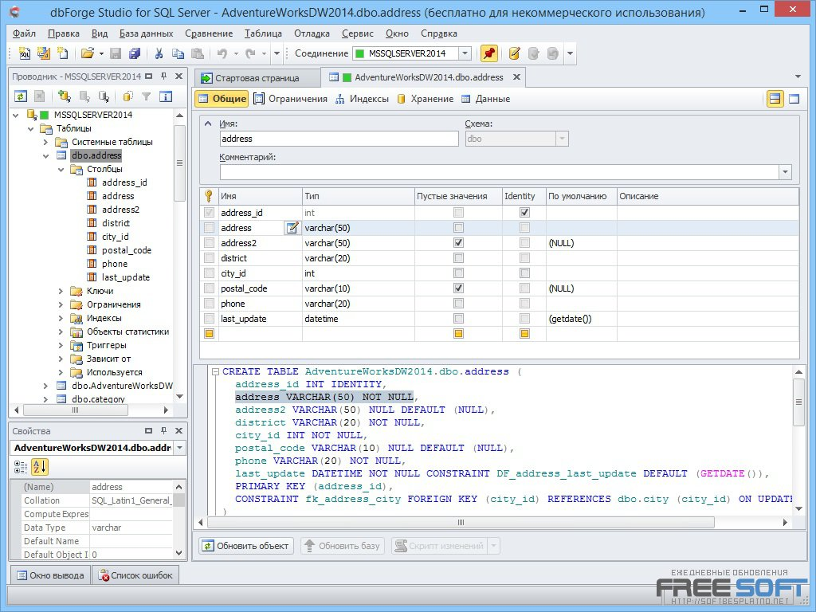

14.6. FIREBIRD/INTERBASE

Промышленная СУБД, менее популярна, чем ORACLE и MS SQL SERVER, входила в поставку Borland Delphi.

IB EXPERT. Это GUI-оболочка, предназначенная для разработки и администрирования баз данных InterBase и Firebird, а также для выбора и изменения данных, хранящихся в базах.

Возможности:

* поддержка InterBase версий 4.х, 5.х, 6.х, 7.х; Firebird 1.х, 2.x; Yaffil 1.х;
* отдельные редакторы для всех объектов БД с синтаксической подсветкой;
* мощный SQL редактор с историей запросов и возможностью фонового выполнения запросов;
* автозавершение кода SQL (название таблиц, полей, и т.п.)
* отладчик хранимых процедур и триггеров;
* поиск в метаданных;
* полное и частичное извлечение данных и метаданных;
* анализатор зависимостей объектов баз данных;
* отчеты по метаданным;
* менеджеры пользователей и пользовательских привилегий;
* экспорт данных в различные форматы.

Ссылка на страницу программы: http://ibexpert.net/ibe/

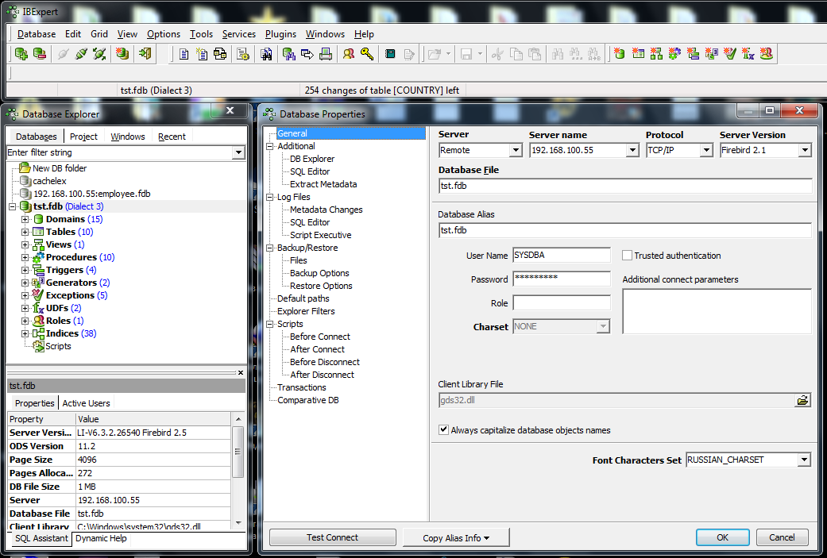

14.7. DB2

DB2 - крупная промышленная СУБД от компании IBM. Инструменты для работы: EMS SQL Manager for DB2. Возможности:

* современный графический интерфейс пользователя;
* простое и понятное управление всеми объектами DB2 (включая создание/изменение/редактирование);
* эффективные инструменты управления данными;
* графические и текстовые инструменты для построения запросов;
* поддержка Unicode;
* возможности импорта и экспорта данных;
* конструктор отчетов с понятным мастером создания отчетов;
* простые и удобные мастера для работы с инструментами DB2;
* поддержка серверов DB2 LUW с 8.1 по 9.7;
* мощный визуальный конструктор баз данных;
* поддержка групповой разработки;
* мастер сравнения баз данных.

Ссылка на сайт: http://www.sqlmanager.net/ru/products/db2/manager

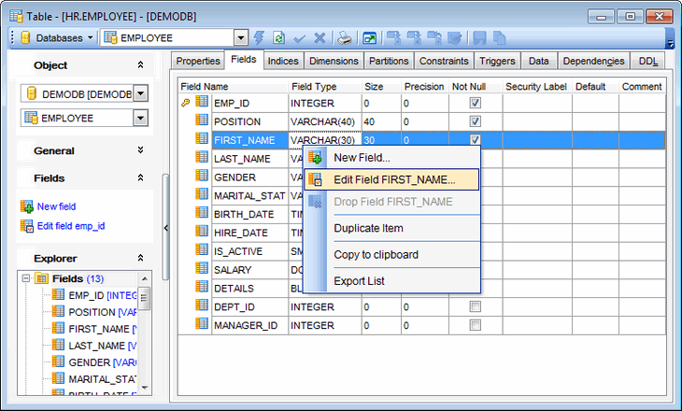

14.8. MSACCESS

Работать с данным форматом (mdb) можно в самом MS Access, а также в с помощью бесплатных утилиты MDB Viewer Plus. Возможности программы:

* просмотр редактирования таблиц;
* поиск данных в таблицах;
* печать результатов таблиц и запросов;
* редактор запросов;
* возможность экспорта TXT, HTML, XML, DBF, XLS, WKS, RTF and PDF;
* импорт данных из CSV, TXT, Doc, XLS, WK1, WQ1, SAV, DB, DBF, MDB, ADO, ADT, DAT, HTM, XML, WAB and VCS.
* работает с файлами Access 2007 Accdb;
* поддерживает Unicode;
* может создавать новую БД;
* имеется редактор индексов.

Ссылка на страницу программы: http://www.alexnolan.net/software/mdb_viewer_plus.htm

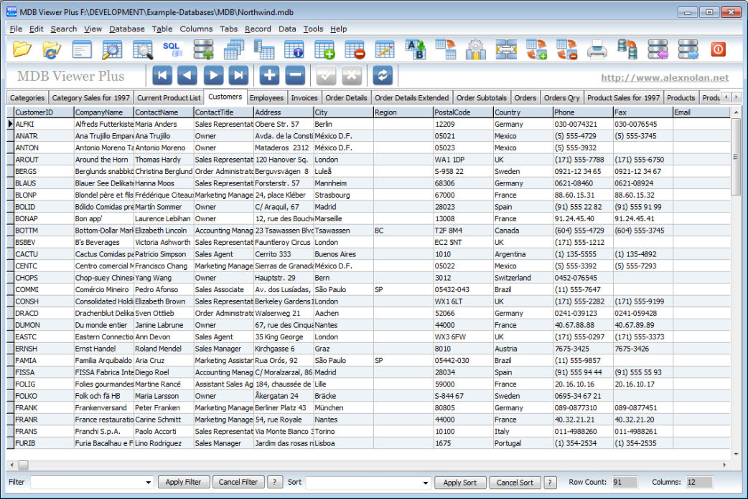

14.9. POSTGRESQL

PostgreSQL — свободная объектно-реляционная система управления базами данных (СУБД). Существует в реализациях для множества UNIX-подобных платформ, включая AIX, различные BSD-системы, HP-UX, IRIX, Linux, macOS, Solaris/OpenSolaris, Tru64, QNX, а также для Microsoft Windows.

Сильными сторонами PostgreSQL считаются:

* высокопроизводительные и надёжные механизмы транзакций и репликации;
* расширяемая система встроенных языков программирования: в стандартной поставке поддерживаются PL/pgSQL, PL/Perl, PL/Python и PL/Tcl; дополнительно можно использовать PL/Java, PL/PHP, PL/Py, PL/R, PL/Ruby, PL/Scheme, PL/sh и PL/V8, а также имеется поддержка загрузки C-совместимых модулей[9];
* наследование;
* легкая расширяемость.

Рассмотрим инструменты работы с PostgreSQL.

pgAdmin — наиболее популярная и многофункциональная открытая среда администрирования и разработки для PostgreSQL, самой прогрессивной СУБД с открытым исходным кодом в мире. pgAdmin может работать на платформах Linux, FreeBSD, Solaris, Mac OSX и Windows и управлять PostgreSQL 7.3 и новее, а также коммерческими и производными версиями PostgreSQL, в частности Postgres Plus Advanced Server и Greenplum.

pgAdmin создан для удовлетворения самых разных потребностей пользователей, от написания простых SQL-запросов до создания сложных баз данных. Графический интерфейс pgAdmin поддерживает все возможности PostgreSQL и значительно облегчает администрирование. Приложение включает SQL-редактор с подсветкой синтаксиса, редактор хранимых процедур, агент планирования заданий SQL/командной оболочки, поддержку механизма репликации Slony-I и многое другое. Подключение к серверу можно установить, используя TCP/IP или Unix-сокеты (на платформах *nix ), и применить также SSL-шифрование для безопасности. При этом никакие дополнительные драйверы для соединения с сервером баз данных не требуются.

pgAdmin разрабатывается сообществом экспертов PostgreSQL со всего мира и доступен более чем на десяти языках. Это свободное программное обеспечение выпускается под лицензией PostgreSQL.

Сайт: https://www.pgadmin.org/download/pgadmin-4-windows/

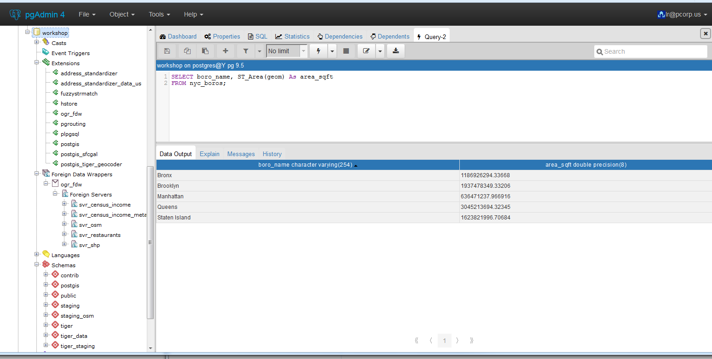

SQL Manager Lite for PostgreSQL – это мощный инструмент для разработки и администрирования серверов баз данных PostgreSQL. SQL Manager for PostgreSQL гарантировано работает со всеми версиями PostgreSQL, поддерживает все самые новые функции PostgreSQL.

Сайт: http://www.softpedia.com/get/Internet/Servers/Database-Utils/EMS-PostgreSQL-Manager-Lite.shtml

